HP Proliant Microserver Gen8

本文档包含小8的raid配置，系统镜像烧录（通过将操作系统文件烧录到usb 盘，

作为一个系统安装盘），系统安装（windows）

通过图文让您可以自己完成对小8的基本设置，后续会有更高一层应用的文档

欢迎加入MicroserverGen8技术交流QQ群 302716561

下面开始，烧录usb 系统安装盘，使用Windows7-USB-DVD-Download-Tool

网盘下载地址：http://yunpan.cn/cLKpNZ3xerZ5h 访问密码 5fc7

安装Windows7-USB-DVD-Download-Tool，安装完成后，运行Windows7-USB-DVD-Download-Tool

点击broswe，选择操作系统镜像，点击nesxt

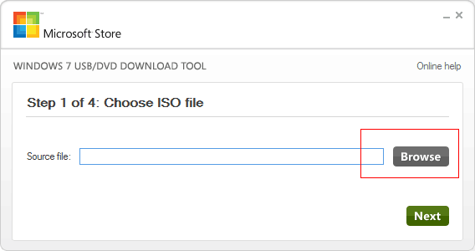

点击 USB device，烧录usb启动盘，也可以选择DVD来刻录DVD系统盘

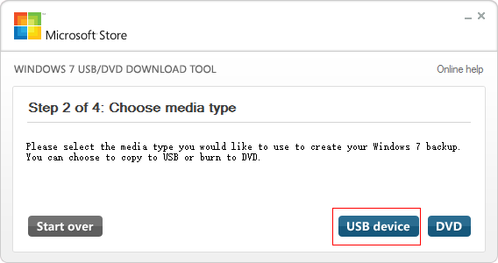

这里看到了u盘，如果没有重新插拔下，点击后面的刷新，点击begin copying

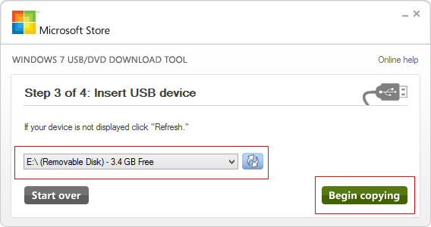

有数据，请先备份，因为会格式化u盘。点击 erase usb device，格式化u盘

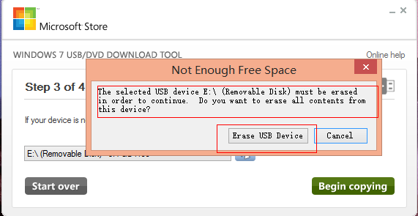

点击 是

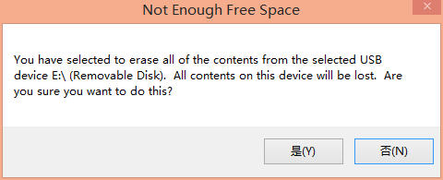

开始格式化

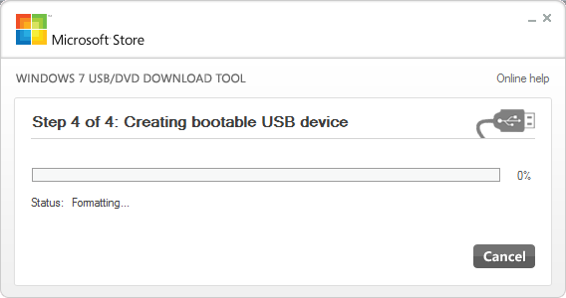

开始烧录

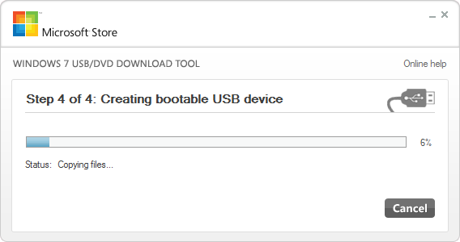

点击 start over，退出烧录程序

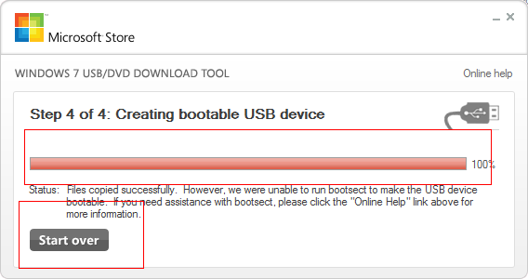

可以提前将解压好的B120i的驱动文件夹，拷贝到刚制作的usb盘，等下做系统需要加载驱动，文档最后有驱动下载连接，下载

**开机**

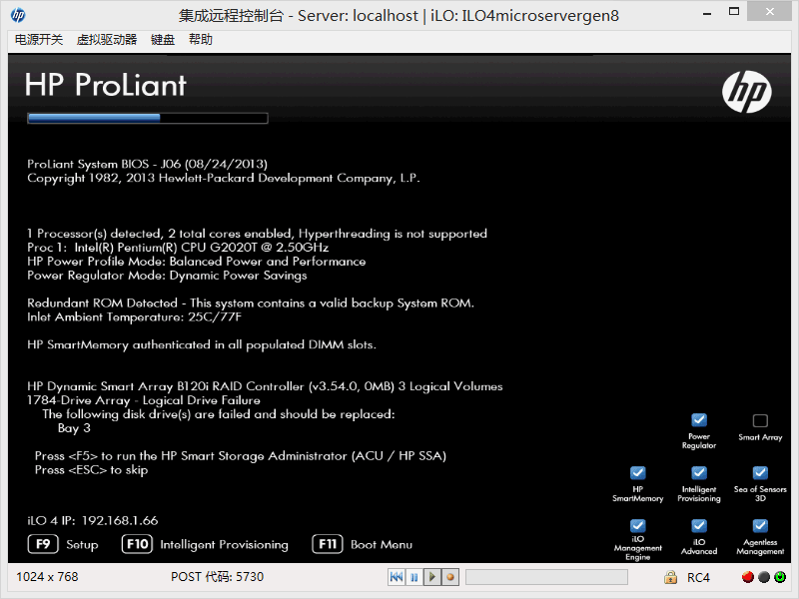

下面配置阵列，开机出现下面画面，按 F5 进入SSA

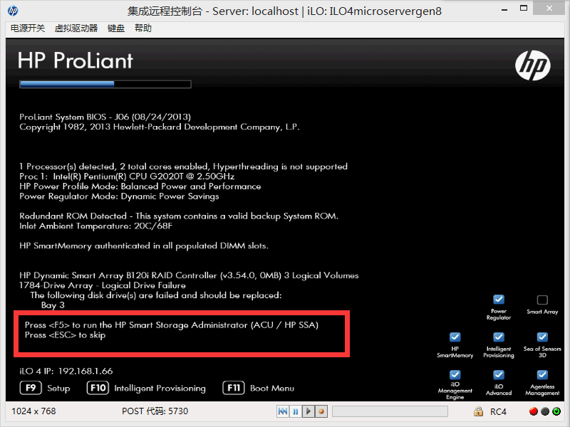

点击 B120i阵列卡，

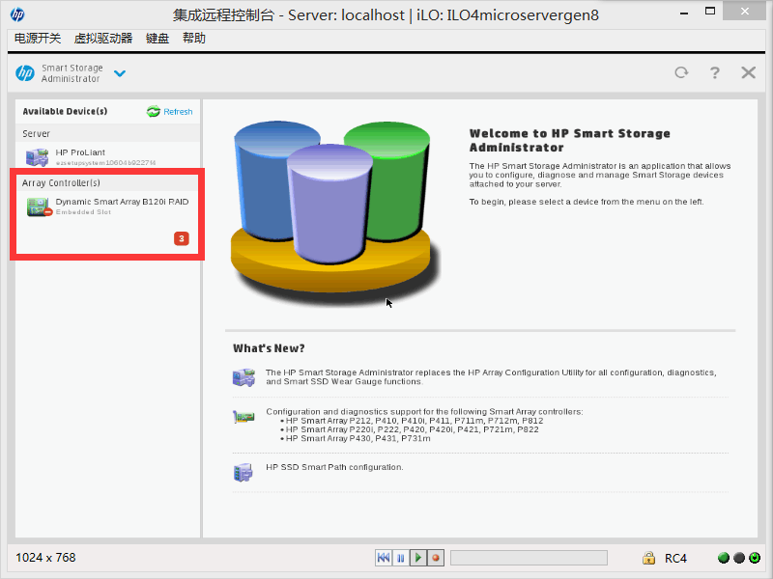

点击 configure

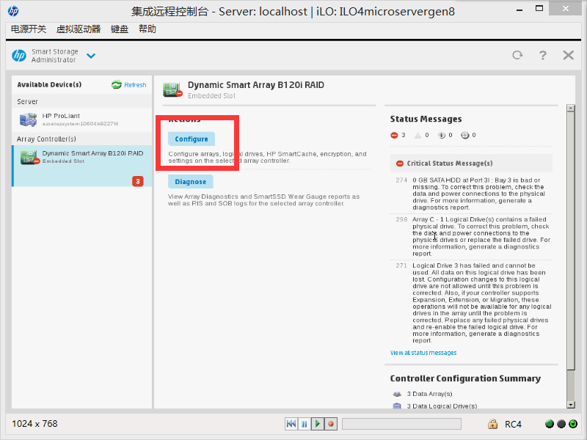

点击 create array

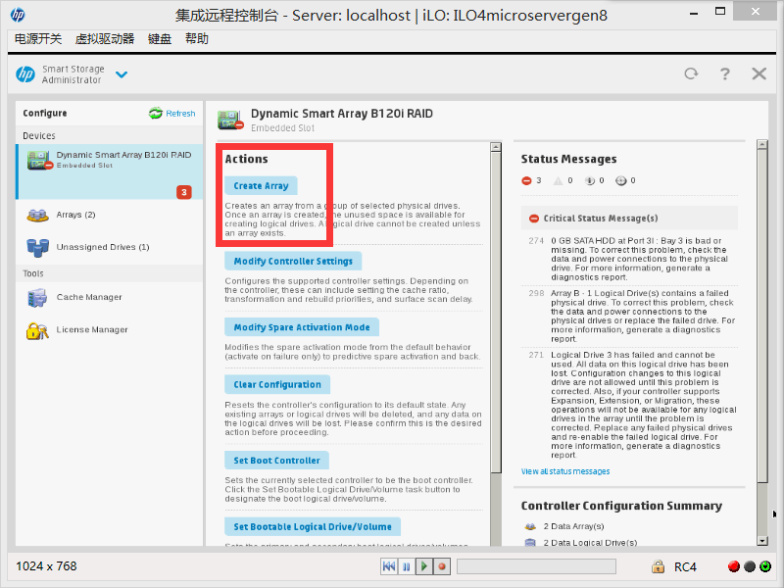

选择磁盘，这里就一块 SSD，点击create array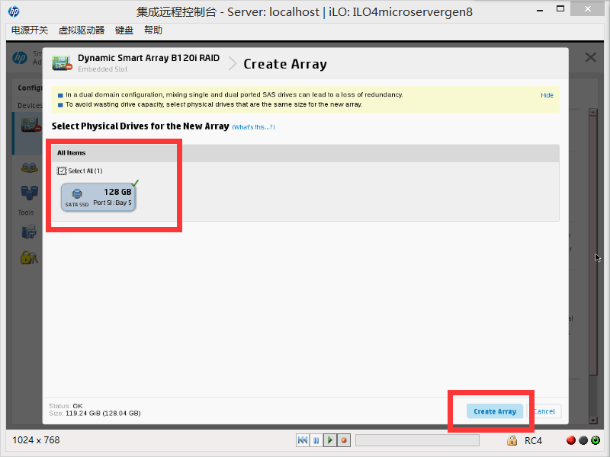

点击raid0，2块盘以上支持raid1（必须双数，2/4）点击create logical driver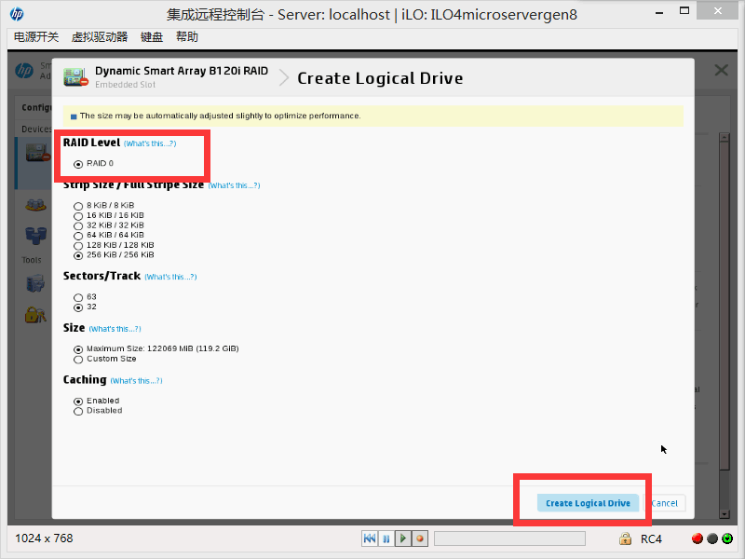

查看刚创建好的阵列和逻辑盘，点击 finis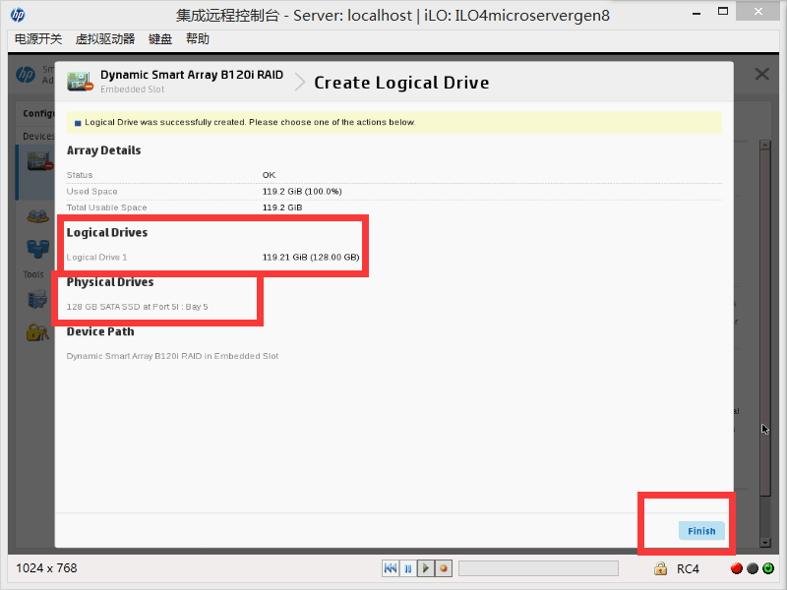

这里阵列创建完毕

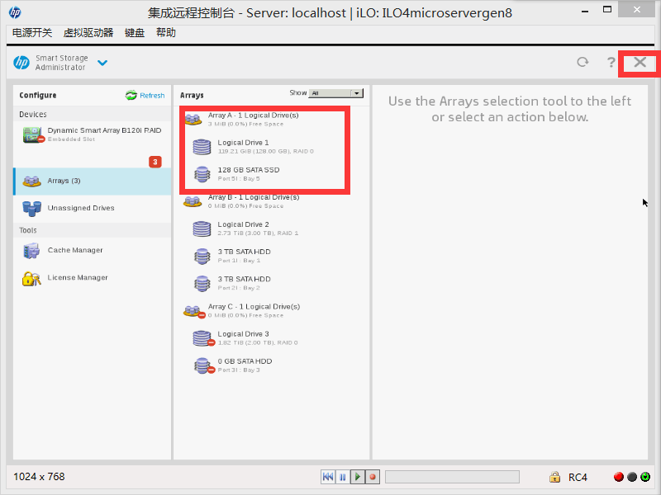

点击上方的关闭按钮，点击reboot，重新启动开始安装系统

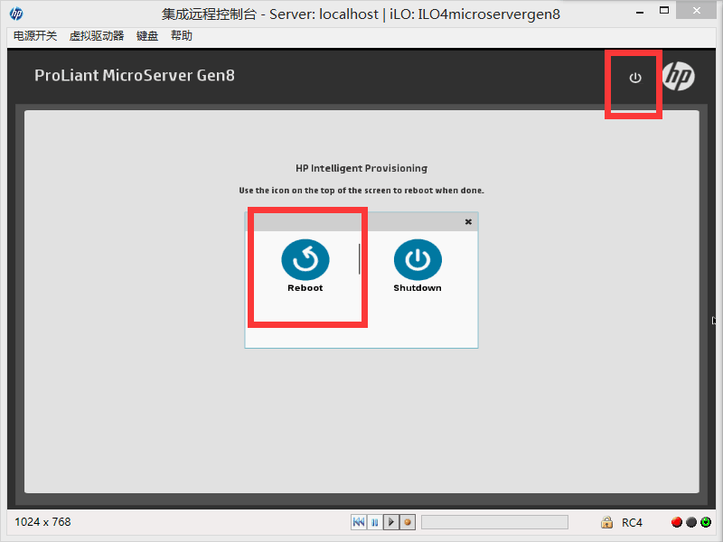

下面用iLO安装系统，点击虚拟驱动器，点击映像文件，选择想安装的系统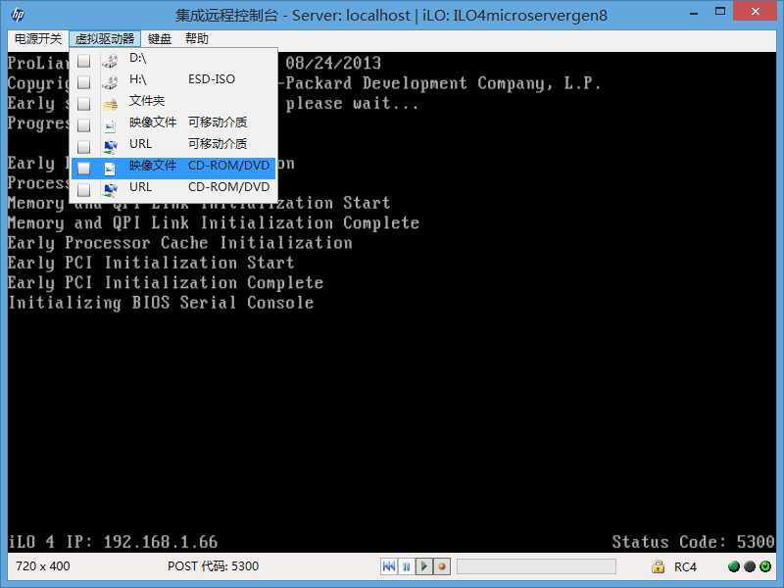

这里用的是win7-64

其他比如win8

windows server 2008 w32

windows server 2008 R2

windows server 2012 R2

等等

启动安装界面

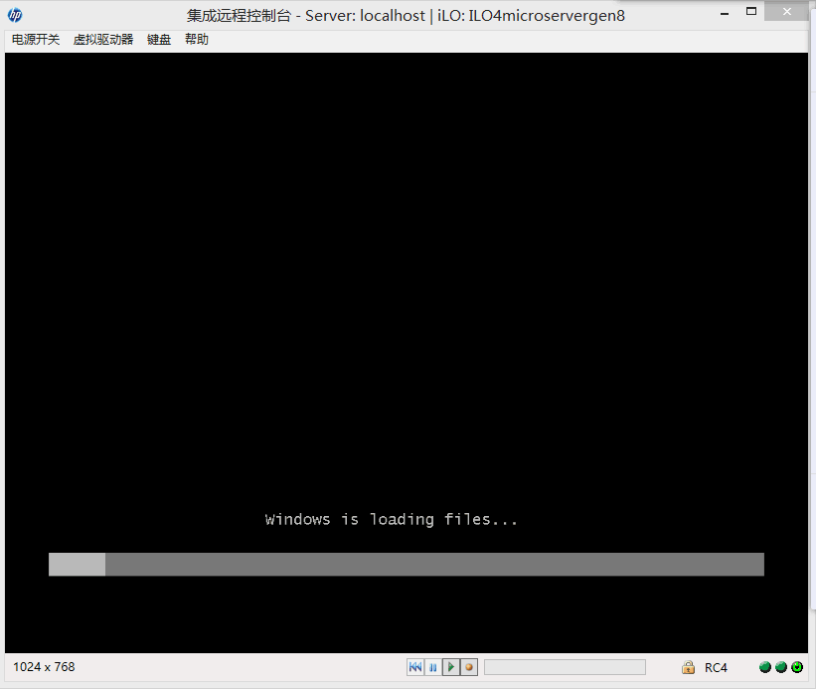

点击下一步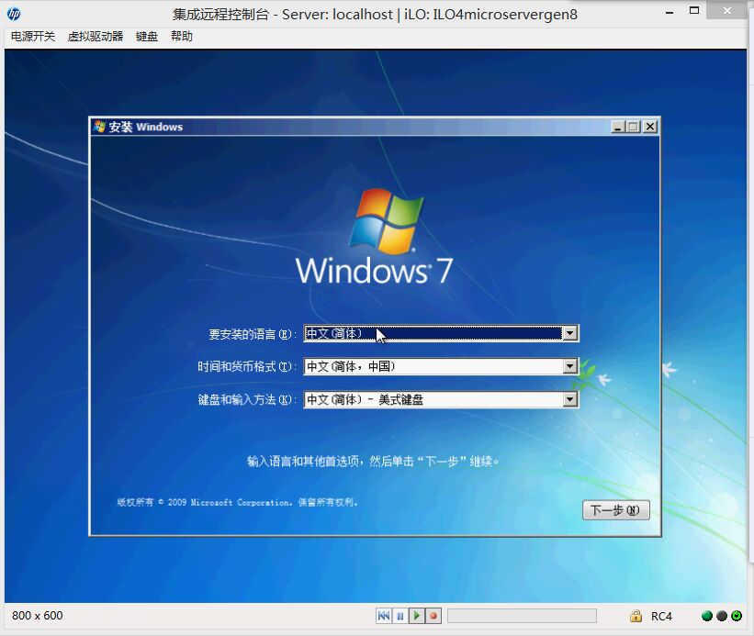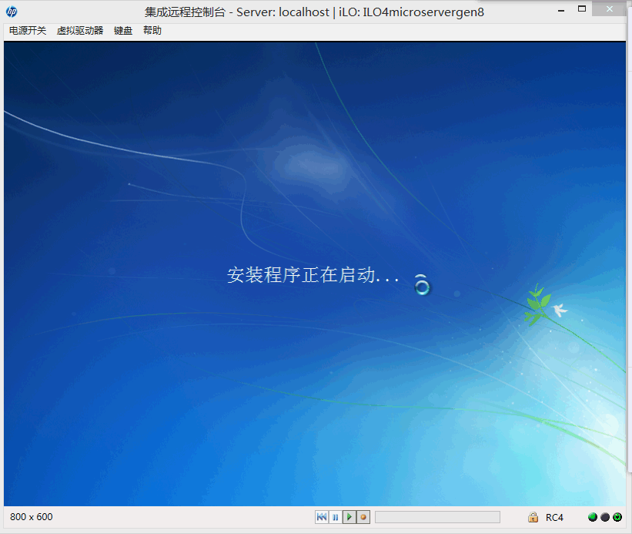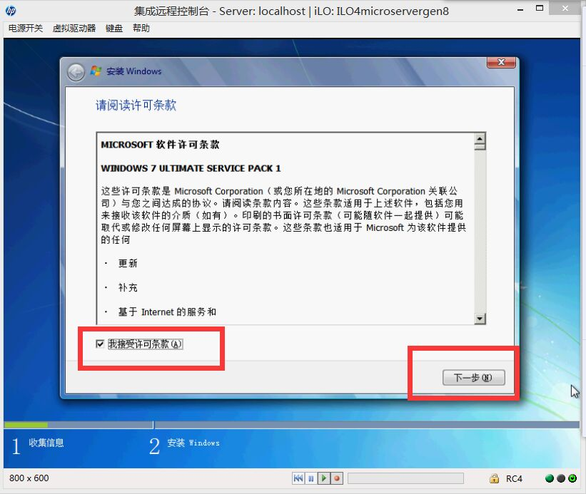

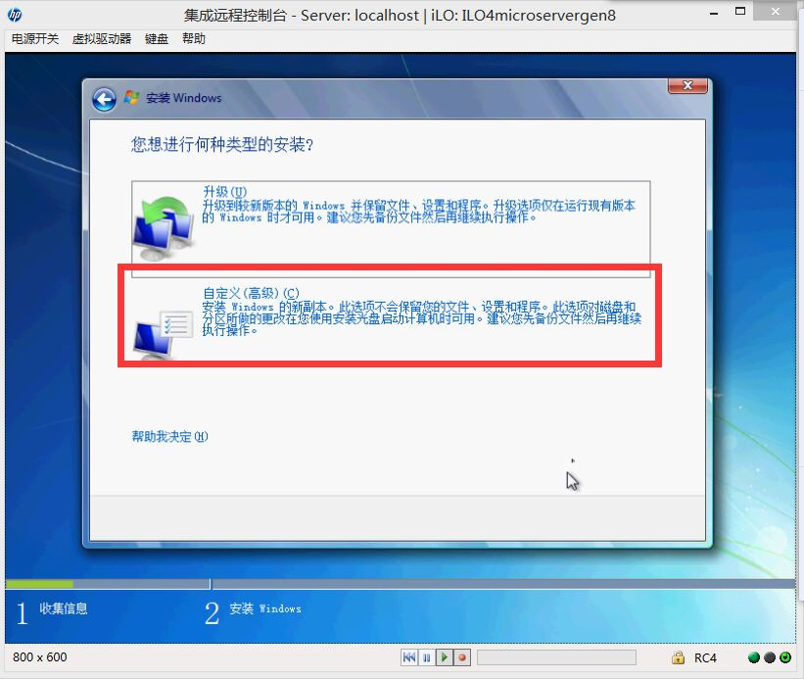

这里需要加载B120i的阵列卡驱动，点击加载驱动程序

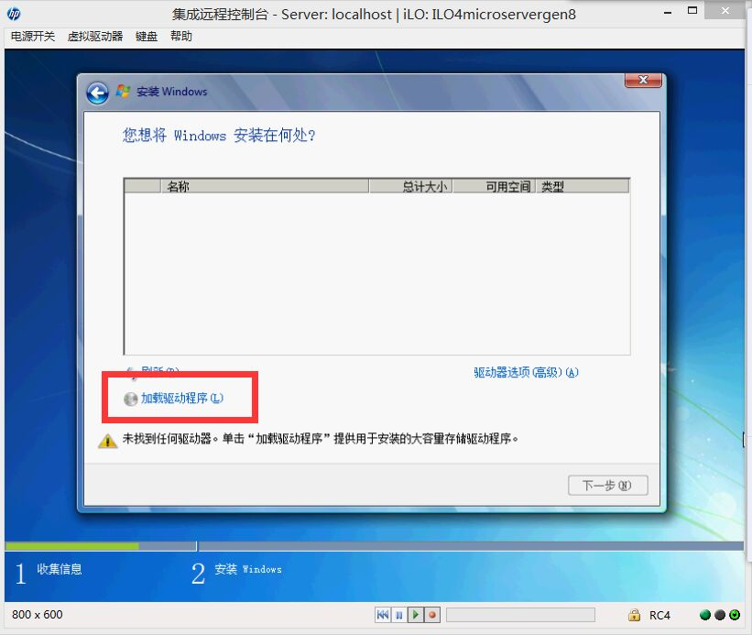

点击 浏览

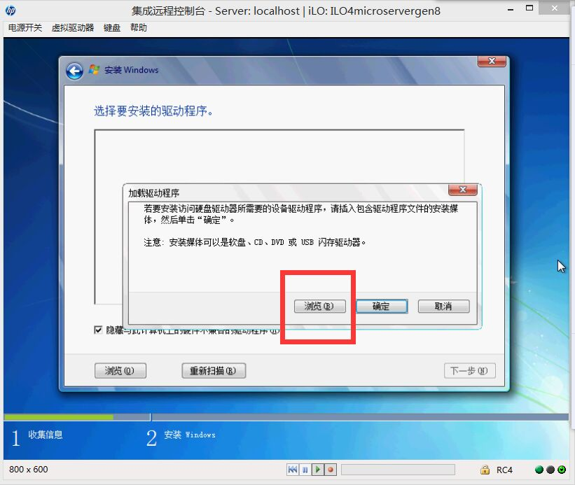

选择 驱动存放的位置，比如U盘

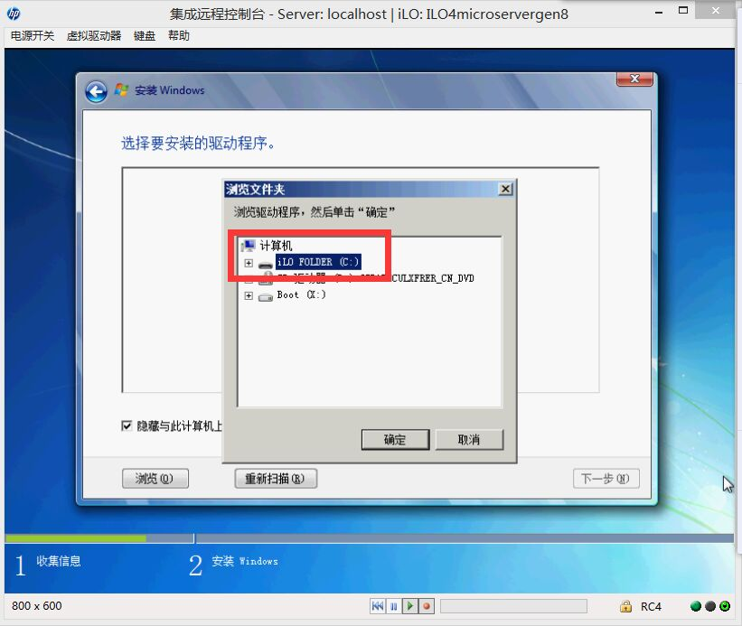

自动加载驱动，直接选择第一个就可以，点击下一步

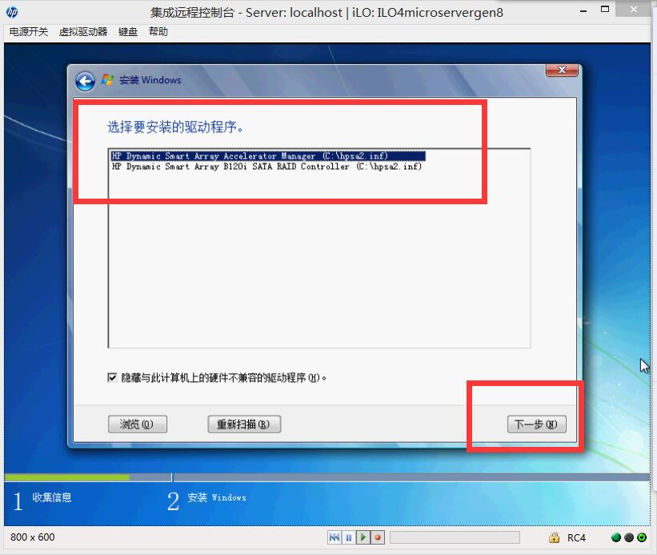

安装驱动中

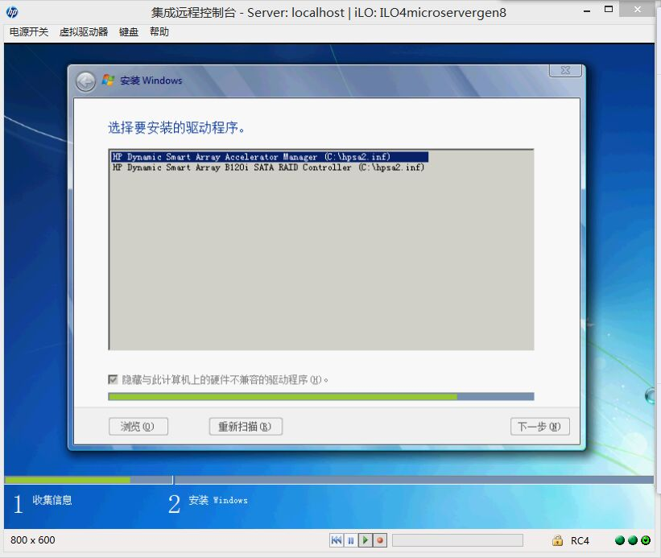

已经识别了之前做好的raid0,128GB的SSD

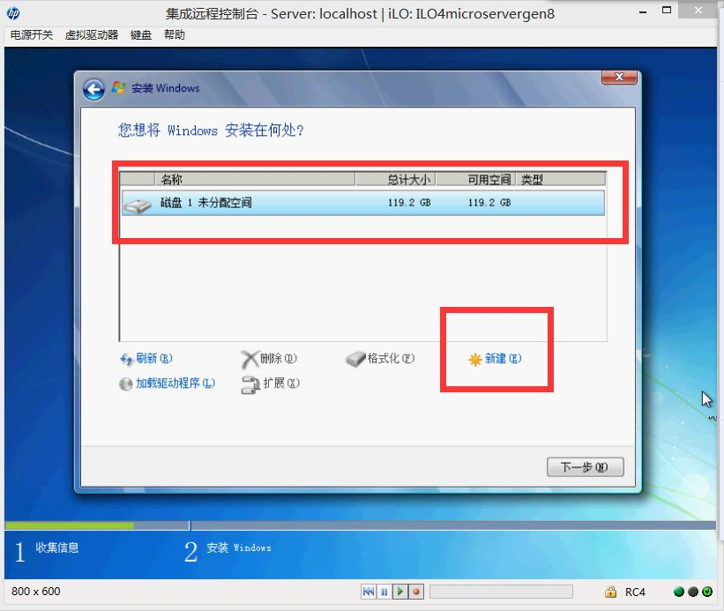

分区，应用，点击下一步开始安装

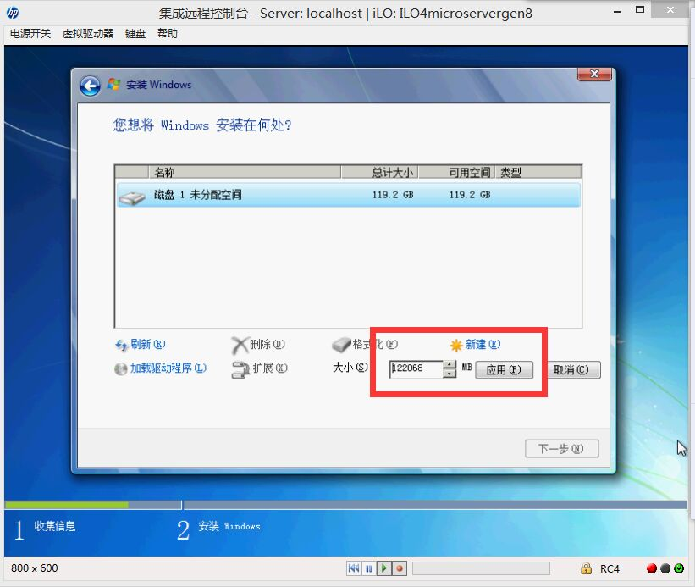

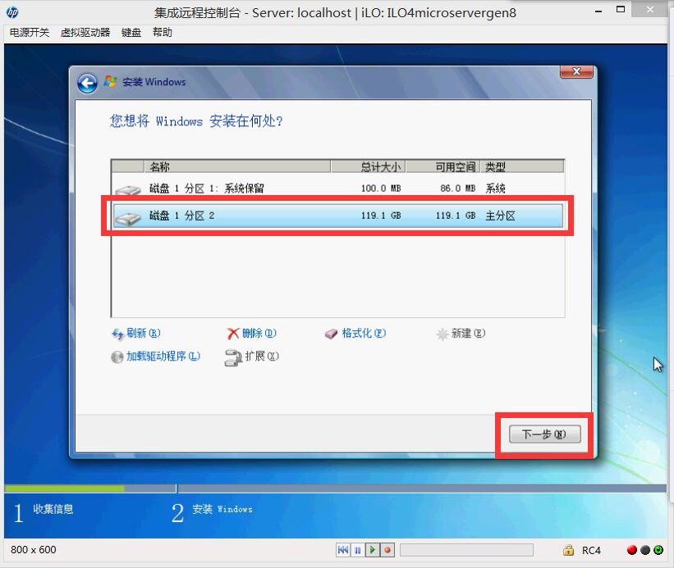

开始安装

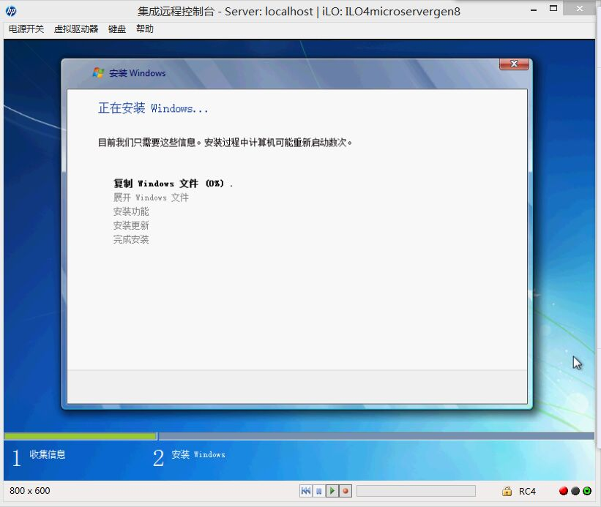

完成安装

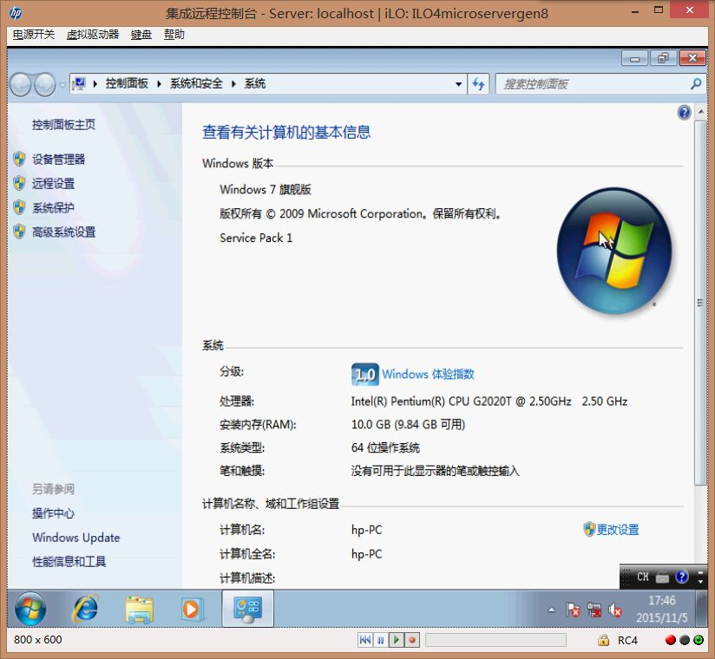

需要安装的驱动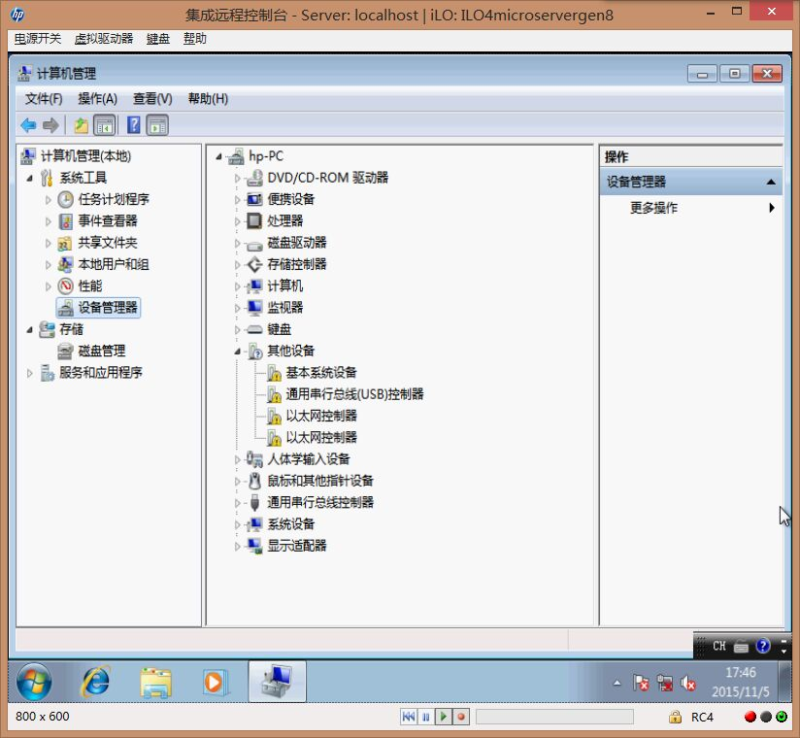

**驱动下载连接，可以选择不同的操作系统对应的驱动**

**http://h20564.www2.hpe.com/hpsc/swd/public/readIndex?sp4ts.oid=5390291&swLangOid=2&swEnvOid=4022**

